# Metody analýzy dat

### Analýza sítě

### MArek Hajdík

### Haj0136

## Datová sada

### Social circles: Facebook

Zdroj: <https://snap.stanford.edu/data/ego-Facebook.html>

Datová sada se skládá ze skupin přátel na sociální síti Facebook. Data byla získána přes dotazník, který byl vytvořen jako aplikace pro Facebook. Všechna jména byla anonymizována a nahrazena identifikačním číslem. Hrany znamenají vzájemné přátelství. Graf je neorientovaný a nevážený.

|  |  |
| --- | --- |
| Vrcholy | 4039 |
| Hrany | 88234 |
| Počet komponent | 1 |
| Průměrný shlukovací koeficient | 0,6055 |
| Diametr | 8 |
| Průměrný stupeň | 43,69 |
| Nejvyšší stupeň | 1045 |
| Hustota | 0,0108 |
| Průměrná vzdálenost | 3,69 |

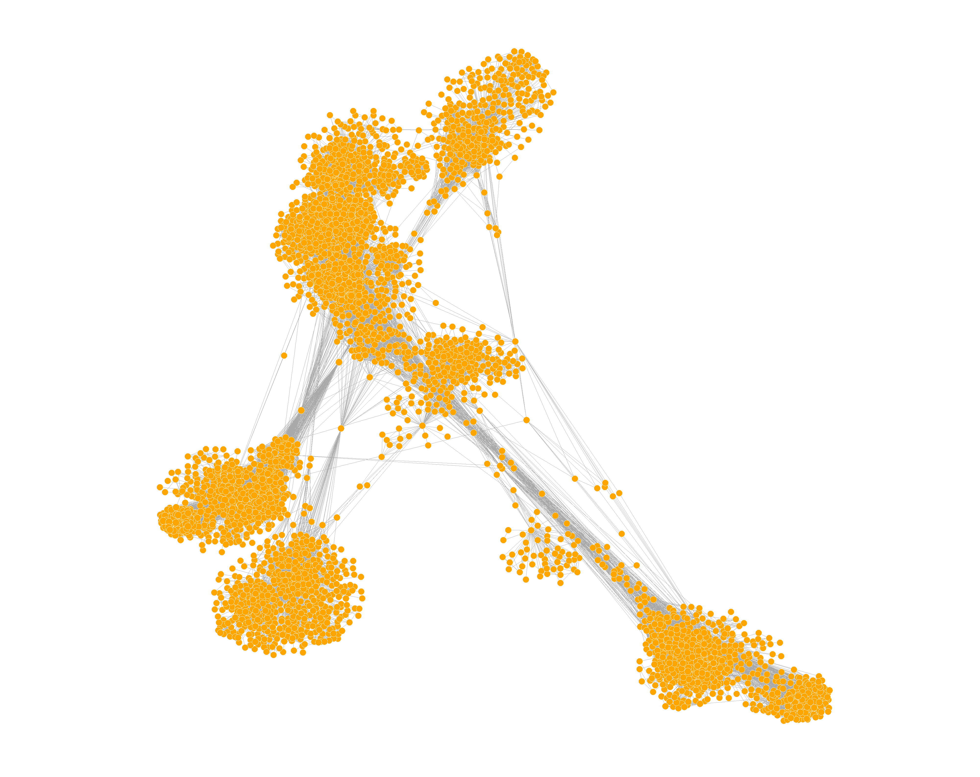

## Analýza

### Sampling

Metody:

* **Random Walk Sampling** - Využívá principu náhodné procházky, kde se každý další krok volí zcela náhodně. Počáteční vrchol se vybere náhodně a v každém dalším kroku se s pravděpodobností c vrátí algoritmus do počátečního vrcholu a začne novou cestu. Kroky se opakují, dokud nemá algoritmus požadovanou velikost.

Parametry metody:

Velikost: 25%

Pravděpodobnost C: 15%

|  |  |  |
| --- | --- | --- |
|  | Původní síť | Vzorek |
| Vrcholy | 4039 | 1009 |
| Hrany | 88234 | 5650 |
| Počet komponent | 1 | 1 |
| Průměrný shlukovací koeficient | 0,6055 | 0,3185 |
| Diametr | 8 | 16 |
| Průměrný stupeň | 43,69 | 11,20 |
| Nejvyšší stupeň | 1045 | 375 |
| Hustota | 0,0108 | 0,0111 |
| Průměrná vzdálenost | 3,69 | 3,83 |

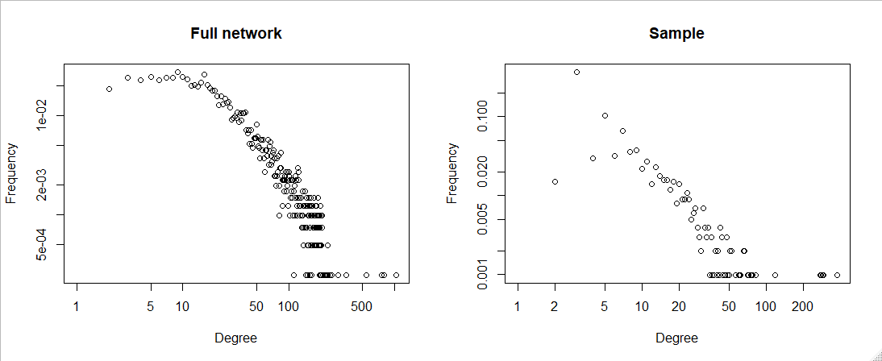

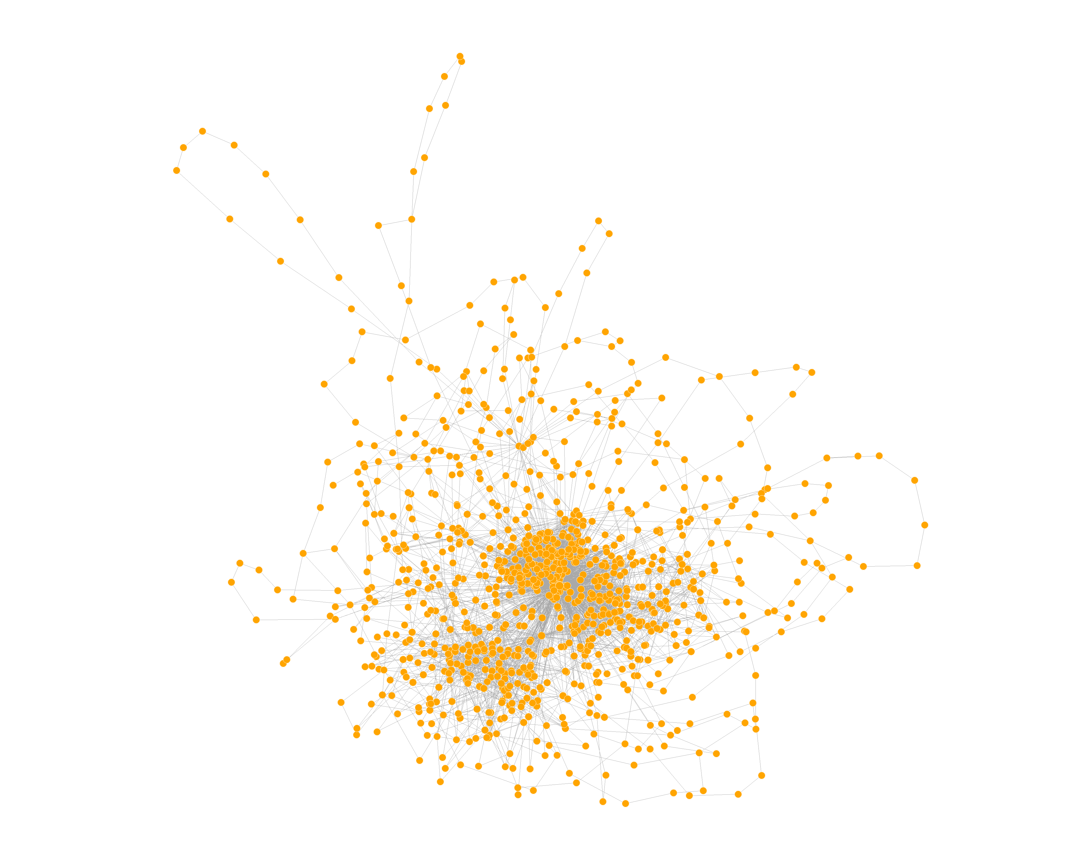

Vzorek zachovává některé charakteristiky původní sítě, skládá se z jedné komponenty, průměrná vzdálenost je velmi podobná. Naopak průměrný shlukovací koeficient je poloviční, takže vrcholy mají menší tendenci se shlukovat a diametr je dvojnásobný. Struktura grafu se vůbec nezachovala. Vzorek se příliš nehodí pro analýzu původní sítě.

### Detekce komunit

Metody:

* **Louvain method** -metoda pro hledání komunit ve velkých grafech která, používá modularitu a hierarchický přístup. Maximalizuje modularitu každé komunity. Jeden z nejrychlejších algoritmů založený na modularitě. Složitost O(n log n).
* 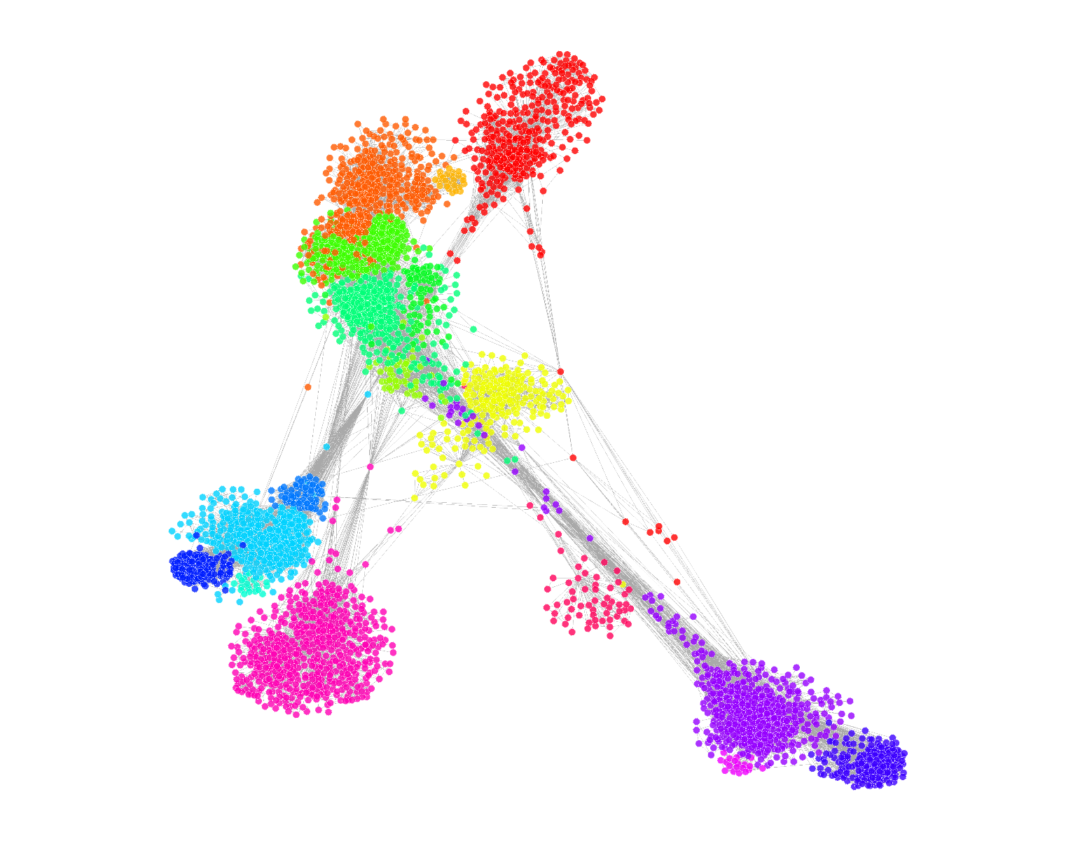**Label propagation** – velmi rychlý algoritmus pro detekci komunit v sítích, který má téměř lineární složitost. Funguje na principu označení všech vrcholů unikátními štítky a poté tyto štítky upravuje podle toho jaký štítek převládá v jeho sousedství.

*Obrázek 1: Louvain method*

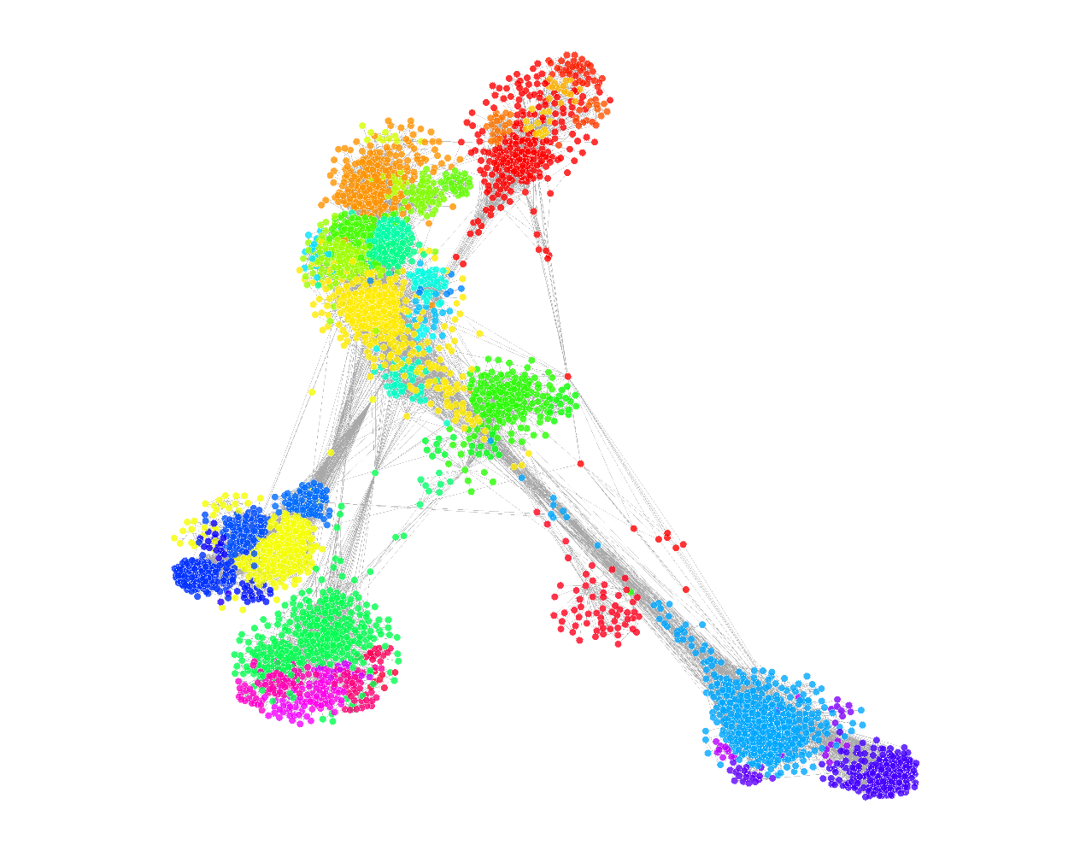

*Obrázek 2: Label propagation method*

|  |  |  |
| --- | --- | --- |
|  | Louvain | Label propagation |
| Počet komunit | 17 | 52 |
| Modularita | 0,83 | 0,81 |
| Největší komunita | 550 | 507 |
| Průměrná velikost komunity | 238 | 78 |

Síť má komunitní strukturu, jednotlivé komunity představují skupiny přátel, které jsou mezi sebou propojené. Louvain metoda našla 17 komunit s průměrnou velikostí 238 přátel, zatímco metoda Label propagation rozdělila síť na 52 komunit s průměrnou velikostí 78 přátel. Obě metody rozdělily komunity tak aby se nepřekrývali a obě mají přibližně stejně velkou největší komunitu, tato komunita má pravděpodobně velkou hustotu hran.

### Odolnost sítě

Metody:

* Náhodná selhání – ze sítě odebíráme náhodné vrcholy a sledujeme, jak se mění charakteristiky sítě
* Cílený útok – ze sítě odebíráme vrcholy s aktuálním nejvyšším stupněm a sledujeme, jak se mění charakteristiky sítě

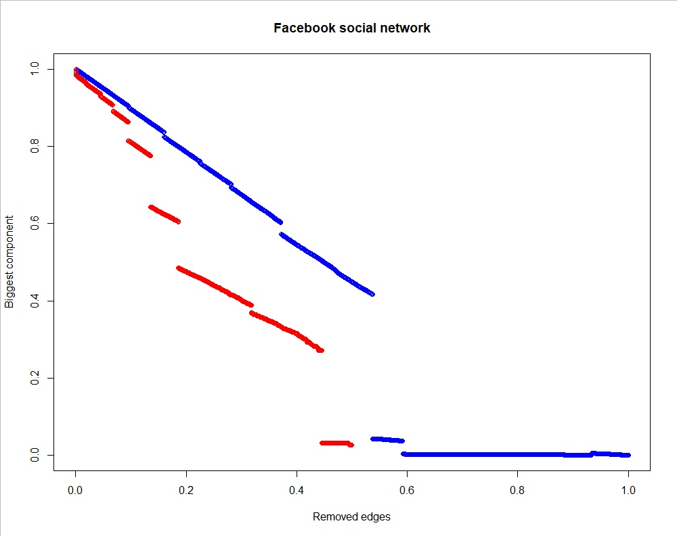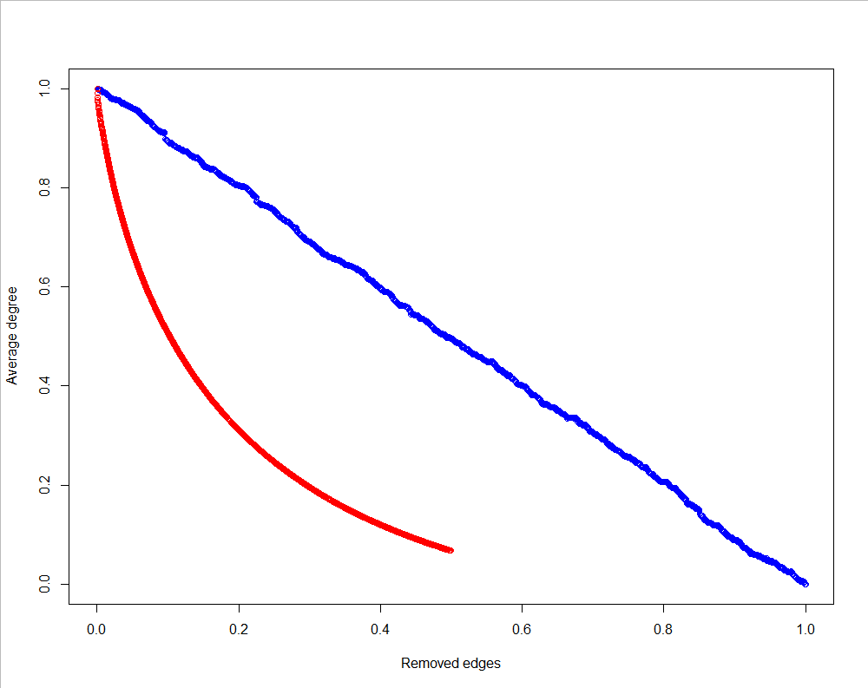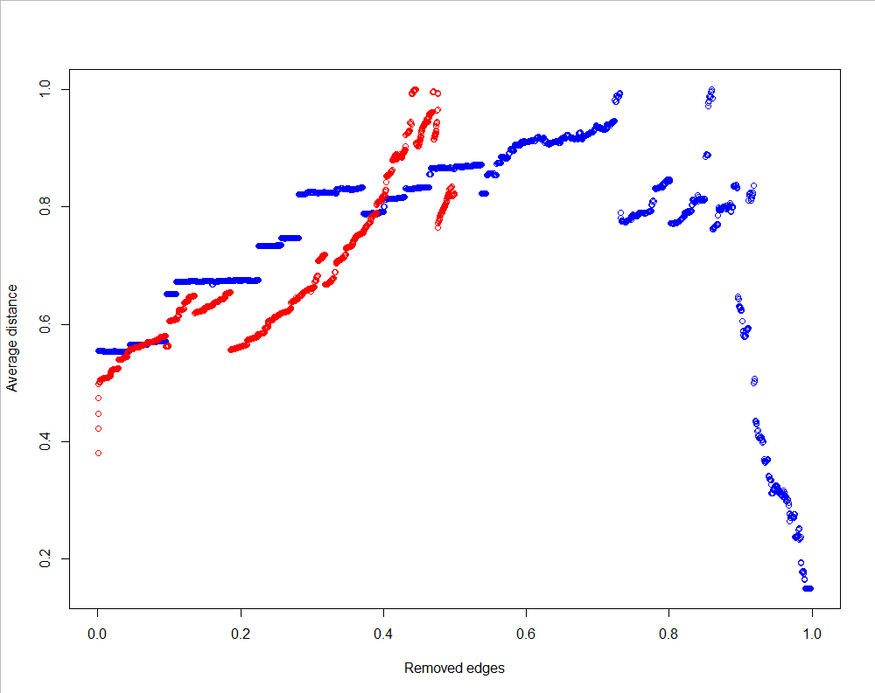

Červené body = cílený útok

Modré body = náhodná selhání

Na prvním grafu vidíme že při náhodném selhání se největší komponenta zmenšuje lineárně dokud se nedostane na poloviční velikost, kde selhal důležitý vrchol a komponenta se rozpadla na malé části. Při cíleném útoku se velikost největší komponenty snižuje daleko rychleji, při odstranění 20 % vrcholů má největší komponenta už jen poloviční velikost.

Na druhém grafu sledujeme, jak se mění průměrný stupeň grafu. Zatímco při náhodném selhání se průměrný stupeň snižuje lineárně až do konce, tak při cíleném útoku se pokles exponenciálně zpomaluje.

Podle posledního grafu vidíme, jak se mění průměrná vzdálenost. Dokud síť drží pohromadě průměrná vzdálenost narůstá až do doby, kdy se začne rozpadat na malé části.

Tato síť má poměrně vysokou hustotu hran, takže náhodné selhání nemá moc velký vliv a síť dlouho odolává. Při cílených útocích se síť začne poměrně rychle rozpadat, což značí že se síť skládá z hubů vysokých stupňů, které jsou propojeny mezi sebou a při útoku na tyto huby se síť rozpadá na menší části.